Joint Operational Programme
"Black Sea Basin 2014-2020"

(Κοινό Λειτουργικό Πρόγραμμα "Λεκάνη της Μαύρης Θάλασσας 2014 - 2020)

ΕΡΓΟ: CERTOUR II: FOR A BETTER SME MANAGEMENT

BUSINESS PLANNING TOOL
(Ελληνική έκδοση)

ΕΤΑΙΡΟΣ: Τεχνικό Επιμελητήριο Ελλάδας - Τμήμα Ανατ. Μακεδονίας
ΣΥΝΤΑΚΤΗΣ: Οργανοτεχνική ΑΕ

Καβάλα, Ελλάδα, Δεκ 18

ΠΕΡΙΕΧΟΜΕΝΑ

1 | ΑΝΑΛΥΣΗ ΕΣΩΤΕΡΙΚΟΥ ΠΕΡΙΒΑΛΛΟΝΤΟΣ | 4
1.1 | Ταυτότητα της επιχείρησης | 4
1.1.1 | Σκοπός της επιχείρησης | 4
1.1.2 | Νομική μορφή και εταιρική σύνθεση της επιχείρησης | 4
1.1.3 | Δραστηριότητες - προϊόντα | 4
1.1.4 | Σύντομο ιστορικό | 4
1.1.5 | Συνεργασίες - δικτυώσεις | 5
1.2 | Υλικοτεχνική υποδομή | 5
1.3 | Οργάνωση – Ανθρώπινο Δυναμικό - Χρηματοοικονομικά στοιχεία | 5
1.3.1 | Οργάνωση της επιχείρησης | 5
1.3.2 | Ιστορικά οικονομικά στοιχεία | 6
2 | ΑΝΑΛΥΣΗ ΕΞΩΤΕΡΙΚΟΥ ΠΕΡΙΒΑΛΛΟΝΤΟΣ | 7
2.1 | Ανάλυση και διάρθρωση της αγοράς | 7
2.2 | Προσδιοριστικοί παράγοντες της ζήτησης | 7
2.3 | Τεχνολογικό επίπεδο | 7
2.4 | Ανάλυση ανταγωνισμού | 7
2.4.1 | Απειλή από υποκατάστατα | 8
2.4.2 | Απειλή από νέους ανταγωνιστές | 8
2.4.3 | Διαπραγματευτική δύναμη πελατών | 9
2.4.4 | Διαπραγματευτική δύναμη προμηθευτών | 9
2.4.5 | Κλαδικός ανταγωνισμός | 10
3 | ΑΝΑΛΥΣΗ SWOT | 11
3.1 | Δυνατά σημεία – Πλεονεκτήματα (Strengths) | 11
3.2 | Αδυναμίες (weaknesses) | 11
3.3 | Ευκαιρίες (opportunities) | 11
3.4 | Απειλές – Επιχειρηματικοί κίνδυνοι (Threats) | 11
4 | ΑΝΑΛΥΣΗ / ΕΠΙΛΟΓΗ ΣΤΡΑΤΗΓΙΚΗΣ | 12
4.1 | Διαμόρφωση στρατηγικής | 12
4.1.1 | Στρατηγικές επιλογές | 12
4.1.2 | Στρατηγικός προσανατολισμός | 12
4.1.3 | Τρόποι υλοποίησης | 12
4.2 | Στρατηγική marketing | 12
4.3 | Σχέδιο marketing | 13
4.3.1 | Προϊόντα/ υπηρεσίες και υποστήριξή τους | 13
4.3.2 | Τιμολογιακή πολιτική | 13
4.3.3 | Μέθοδοι/ δίκτυα διανομής | 13
4.3.4 | Πολιτική προώθησης | 13
5 | ΕΠΙΧΕΙΡΗΜΑΤΙΚΟΣ ΣΧΕΔΙΑΣΜΟΣ | 14
5.1 | Επιχειρηματικοί στόχοι - Δράσεις (Παράδειγμα) | 14
5.2 | Σχέδια δράσης | 15
5.2.1 | Σχέδιο δράσης 1 | 15
5.2.2 | Σχέδιο δράσης 2 (παράδειγμα) | 17
5.2.ν | ΣΧΕΔΙΟ ΔΡΑΣΗΣ ν | 19
 | ΠΑΡΑΡΤΗΜΑ: ΟΙΚΟΝΟΜΙΚΟΙ ΠΙΝΑΚΕΣ (ΠΑΡΑΔΕΙΓΜΑ) | 21

1 | ΑΝΑΛΥΣΗ ΕΣΩΤΕΡΙΚΟΥ ΠΕΡΙΒΑΛΛΟΝΤΟΣ

1.1 ΤΑΥΤΟΤΗΤΑ ΤΗΣ ΕΠΙΧΕΙΡΗΣΗΣ

1.1.1 ΣΚΟΠΟΣ ΤΗΣ ΕΠΙΧΕΙΡΗΣΗΣ
Εάν υπάρχει καταστατικό της επιχείρησης, θα πρέπει να αναφερθούν οι καταστατικές προβλέψεις

<Προσθήκη κειμένου εδώ>

1.1.2 ΝΟΜΙΚΗ ΜΟΡΦΗ ΚΑΙ ΕΤΑΙΡΙΚΗ ΣΥΝΘΕΣΗ ΤΗΣ ΕΠΙΧΕΙΡΗΣΗΣ
Για διαμόρφωση πληρέστερης γνώμης προτείνεται η αναφορά σε ιδιαίτερα χαρακτηριστικά εταίρων που είναι συναφή μα τη δραστηριότητα της επιχείρησης (π.χ. σπουδές, επιμόρφωση, επαγγελματική εμπειρία κλπ)

<Προσθήκη κειμένου εδώ>

1.1.3 ΔΡΑΣΤΗΡΙΟΤΗΤΕΣ - ΠΡΟΪΟΝΤΑ/ ΥΠΗΡΕΣΙΕΣ
Αναφορά στους τομείς στους οποίους δραστηριοποιείται ή προτίθεται να δραστηριοποιηθεί η επιχείρηση και προϊόντα / υπηρεσίες στα οποία εξειδικεύεται. Σκόπιμη είναι και η παράθεση συνοπτικών στοιχείων των προϊόντων / υπηρεσιών όπως π.χ. το ποσοστό του κύκλου εργασιών ανά δραστηριότητα

<Προσθήκη κειμένου εδώ>

1.1.4 ΣΥΝΤΟΜΟ ΙΣΤΟΡΙΚΟ
Αναφορά σε σημαντικούς σταθμούς της επιχείρησης όπως: (α) το έτος ίδρυσης και οι μεταβολές της νομικής μορφής της, (β) οι σημαντικές επενδυτικές της δραστηριότητες, (γ) η παραγωγή νέων προϊόντων ή και εισαγωγή καινοτόμων προϊόντων στην αγορά ή καινοτόμων διαδικασιών στην παραγωγική διαδικασία, (δ) άλλα σημαντικά άλλα ορόσημα στην ανάπτυξή της.

<Προσθήκη κειμένου εδώ>

1.1.5 ΣΥΝΕΡΓΑΣΙΕΣ - ΔΙΚΤΥΩΣΕΙΣ
Αναφορά στις υφιστάμενες ή σχεδιαζόμενες συνεργασίες και δικτυώσεις της επιχείρησης

<Προσθήκη κειμένου εδώ>

1.2 ΥΛΙΚΟΤΕΧΝΙΚΗ ΥΠΟΔΟΜΗ
Αναφορά στο σύνολο των εγκαταστάσεων και του βασικού μηχανολογικού και λοιπού εξοπλισμού που χρησιμοποιεί η επιχείρηση όπως: (α) γήπεδα (θέση, χρήση και έκταση σε m2), (β) κτίρια όπως χώροι παραγωγής, αποθήκες, γραφεία, καταστήματα με τα ιδιαίτερα χαρακτηριστικά τους (θέση, χρήση/ λειτουργίες, διάταξη σε ορόφους, επιφάνεια κλπ), (γ) εξοπλισμός της επιχείρησης.

<Προσθήκη κειμένου εδώ>

1.3 ΟΡΓΑΝΩΣΗ – ΑΝΘΡΩΠΙΝΟ ΔΥΝΑΜΙΚΟ
Γίνεται αναφορά στην οργάνωση της επιχείρησης, στο ανθρώπινο δυναμικό και στις υποδομές εσωτερικής διαχείρισης και λειτουργίας της.

1.3.1 ΟΡΓΑΝΩΣΗ ΤΗΣ ΕΠΙΧΕΙΡΗΣΗΣ

Αναφορά στη διάρθρωση του προσωπικού που απασχολεί ή πρόκειται να απασχολήσει η επιχείρηση σύμφωνα με το υπόδειγμα που ακολουθεί. Παρατίθεται οργανόγραμμα (αν υπάρχει)

ΘΕΣΕΙΣ ΕΡΓΑΣΙΑΣ | ΑΡΙΘΜΟΣ ΕΡΓΑΖΟΜΕΝΩΝ
Ειδικότητα 1 (αριθμός)
Ειδικότητα 2 (αριθμός)
Ειδικότητα 3 (αριθμός)
Ειδικότητα 4 (αριθμός)
Ειδικότητα 5 (αριθμός)
Ειδικότητα 6 (αριθμός)
Ειδικότητα 7 (αριθμός)
Ειδικότητα 8 (αριθμός)
………
………

1.3.2 ΙΣΤΟΡΙΚΑ ΟΙΚΟΝΟΜΙΚΑ ΣΤΟΙΧΕΙΑ
Ιστορικά οικονομικά στοιχεία της επιχείρησης σύμφωνα με το υπόδειγμα του ακόλουθου πίνακα

 | -3^{ο} έτος | -2^{ο} έτος | -1^{ο} έτος
ΕΣΟΔΑ ΑΠΟ ΠΩΛΗΣΕΙΣ Ή/ΚΑΙ ΠΑΡΟΧΗ ΥΠΗΡΕΣΙΩΝ
Μείον άμεσα έξοδα λειτουργίας
Μείον δαπάνες διοίκησης
Μείον δαπάνες διάθεσης
Μείον διάφοροι φόροι (εκτός εισοδήματος) και τέλη
ΑΠΟΤΕΛΕΣΜΑ ΠΡΙΝ ΑΠΟ ΤΟΚΟΥΣ, ΑΠΟΣΒΕΣΕΙΣ, ΦΟΡΟΥΣ
Μείον τόκοι μακροπροθέσμων δανείων
Μείον τόκοι βραχυπροθέσμων δανείων
Μείον δόσεις leasing
ΑΠΟΤΕΛΕΣΜΑ ΠΡΙΝ ΑΠΟ ΑΠΟΣΒΕΣΕΙΣ & ΦΟΡΟΥΣ
Μείον συνολικές αποσβέσεις
ΑΠΟΤΕΛΕΣΜΑ ΠΡΙΝ ΑΠΟ ΦΟΡΟΥΣ
Μείον φόροι εισοδήματος
ΚΑΘΑΡΟ ΑΠΟΤΕΛΕΣΜΑ

2 | ΑΝΑΛΥΣΗ ΕΞΩΤΕΡΙΚΟΥ ΠΕΡΙΒΑΛΛΟΝΤΟΣ

Περιλαμβάνει την εξέταση όλων των παραγόντων που αναπτύσσονται εκτός επιχείρησης. Στοιχεία που αφορούν τον κλάδο σε τοπικό επίπεδο μπορούν να αναζητηθούν από διάφορες πηγές όπως επιμελητήρια ή επαγγελματικοί σύλλογοι. Η ανάλυση του εξωτερικού περιβάλλοντος έχει σκοπό τη διάγνωση των εξωτερικών παραγόντων που επηρεάζουν θετικά ή αρνητικά την επιχείρηση, προκειμένου να διαμορφώσει την δική της στρατηγική.

2.1 ΑΝΑΛΥΣΗ ΚΑΙ ΔΙΑΡΘΡΩΣΗ ΤΗΣ ΑΓΟΡΑΣ
Γίνεται αναφορά στα ακόλουθα: (α) αριθμό και είδη επιχειρήσεων που δραστηριοποιούνται στο συγκεκριμένο τμήμα της αγοράς που εξετάζεται στο επιχειρηματικό σχέδιο, (β) μέγεθος της αγοράς και διαχρονική εξέλιξη, (γ) βασικοί χρηματοοικονομικοί δείκτες των επιχειρήσεων του κλάδου (εφόσον υπάρχουν ανάλογα στοιχεία)

<Προσθήκη κειμένου εδώ>

2.2 ΠΡΟΣΔΙΟΡΙΣΤΙΚΟΙ ΠΑΡΑΓΟΝΤΕΣ ΤΗΣ ΖΗΤΗΣΗΣ
Αναλύονται οι παράγοντες που επηρεάζουν τη ζήτηση στα προϊόντα / υπηρεσίες της επιχείρησης μεταξύ των οποίων ενδεικτικά αναφέρονται: (α) το κόστος, (β) η εγκατάσταση συστημάτων διαχείρισης ποιότητας (γ) η προβολή και προώθηση κλπ

<Προσθήκη κειμένου εδώ>

2.3 ΤΕΧΝΟΛΟΓΙΚΟ ΕΠΙΠΕΔΟ
Η εκτίμηση του τεχνολογικού επιπέδου της επιχείρησης θα την βοηθήσει να επιλέξει την στρατηγική επενδύσεών της και να τοποθετηθεί στον τεχνολογικό ανταγωνισμό που αναπτύσσεται στον κλάδο στο οποίο υπάγεται.

<Προσθήκη κειμένου εδώ>

2.4 ΑΝΑΛΥΣΗ ΑΝΤΑΓΩΝΙΣΜΟΥ
Αναλύεται και αξιολογείται η ένταση του ανταγωνισμού στις αγορές που δραστηριοποιείται ή πρόκειται να δραστηριοποιηθεί η επιχείρηση. Η ανάλυση μπορεί να στηριχθεί στο υπόδειγμα Porter, σύμφωνα με το οποίο οι κύριες δυνάμεις / συνιστώσες της έντασης του ανταγωνισμού είναι οι ακόλουθες:

2.4.1 ΑΠΕΙΛΗ ΑΠΟ ΥΠΟΚΑΤΑΣΤΑΤΑ
Ένα υποκατάστατο προϊόν/ υπηρεσία χρησιμοποιεί ένα διαφοροποιημένο τρόπο για να ικανοποιήσει τις απαιτήσεις του πελάτη. Ο ανταγωνισμός από υποκατάστατα περιορίζει την τιμή πώλησης. Οι αγοραστές του προϊόντος/ υπηρεσίας ενός κλάδου εξετάζουν πάντα τη σχέση τιμής/ ποιότητας σε σχέση με υποκατάστατα. Όταν η σχέση αυτή ευνοεί τα υποκατάστατα, τότε οι πελάτες μπορεί να στραφούν σε αυτά. Η ύπαρξη υποκατάστατων συγκρατεί τα κέρδη του κλάδου
Παράγοντες που μπορούν να επηρεάσουν την απειλή από υποκατάστατα είναι:
- Το κόστος αναπροσανατολισμού σε υποκατάστατα
- Η κλίση του πελάτη προς υποκατάστατα
- Σχέση τιμής/ ποιότητας του υποκατάστατου
Μερικά παραδείγματα υποκατάστατων είναι:
- Ξενοδοχείa - Airbnb.com
- Εστιατόρια - Φαγητό δρόμου
- Ταξιδιωτικά γραφεία - Κρατήσεις μέσω internet

<Add your text here>

2.4.2 ΑΠΕΙΛΗ ΑΠΟ ΝΕΟΥΣ ΑΝΤΑΓΩΝΙΣΤΕΣ
Κερδοφόροι κλάδοι που εμφανίζουν υψηλές αποδόσεις προσελκύουν νέες επιχειρήσεις. Οι νέοι ανταγωνιστές τελικά ελαττώνουν την κερδοφορία υφιστάμενων επιχειρήσεων του κλάδου. Αν νεοεισερχόμενοι ανταγωνιστές δεν συναντούν δυσκολίες εισόδου στην αγορά τότε περιορίζουν τα υπερκέρδη υφιστάμενων επιχειρήσεων στο ελάχιστο.
Οι ακόλουθοι παράγοντες μπορεί να επηρεάσουν το μέγεθος της απειλής από νέους ανταγωνιστές:
- Η ύπαρξη εμποδίων εισόδου νέων επιχειρήσεων (νομοθετικό πλαίσιο. αδειοδοτήσεις. γραφειοκρατία κλπ)
- Κυβερνητική πολιτική
- Απαιτήσεις σε κεφάλαια
- Κόστος λειτουργίας
- Μειονεκτήματα κόστους ανεξαρτήτως μεγέθους
- Οικονομίες κλίμακας
- Διαφοροποίηση προϊόντος/ υπηρεσίας
- Ισχύς εμπορικού σήματος
- Το κόστος αναπροσανατολισμού σε νέους παραγωγούς ή παρόχους υπηρεσιών
- Αναμενόμενα αντίποινα από υφιστάμενες επιχειρήσεις
- Πρόσβαση σε δίκτυα διανομής
- Αφοσίωση πελατών σε υφιστάμενες επιχειρήσεις
- Κερδοφορία του κλάδου (όσο πιο κερδοφόρος είναι ο κλάδος, τόσο πιο ελκυστικός είναι για νέους ανταγωνιστές)
- Επίδραση δικτύων διανομής

<Προσθήκη κειμένου εδώ>

2.4.3 ΔΙΑΠΡΑΓΜΑΤΕΥΤΙΚΗ ΔΥΝΑΜΗ ΠΕΛΑΤΏΝ
Η διαπραγματευτική δύναμη των πελατών αναφέρεται και ως αγορά εκροών και συνίσταται στη δυνατότητα των πελατών να πιέζουν τις επιχειρήσεις, κυρίως όσον αφορά τις τιμές (ιδιαίτερα σε περιπτώσεις αυξήσεων) και τις παροχές τους. Οι επιχειρήσεις μπορούν να λαμβάνουν μέτρα περιορισμού της δύναμης των πελατών όπως προγράμματα αφοσίωσης. Προφανώς, η δύναμη των πελατών μεγαλώνει όταν έχουν πολλές εναλλακτικές λύσεις, σε αντίθεση με όταν οι επιλογές τους είναι περιορισμένες
Πιθανοί παράγοντες
- Αφοσίωση του πελάτη στην επιχείρηση
- Βαθμός εξάρτησης σε σχέση με τα υπάρχοντα δίκτυα διανομής
- Κόστος αναπροσανατολισμού του πελάτη προς ανταγωνιστές
- Διαθεσιμότητα πληροφοριών αγοραστή
- Ευαισθησία των αγοραστών στις τιμές
- Μικρός αριθμός αγοραστών σε μεγάλη προσφορά προϊόντων/ υπηρεσιών
- Αγορές μεγάλων ποσοτήτων (π.χ. φιλοξενία γκρουπ σε καταλύματα)
- Το προϊόν/ υπηρεσία δεν είναι κρίσιμης σημασίας για τον αγοραστή
- Πλεονέκτημα διαφοροποίησης (μοναδικότητα του προϊόντος/ υπηρεσίας)

<Προσθήκη κειμένου εδώ>

2.4.4 ΔΙΑΠΡΑΓΜΑΤΕΥΤΙΚΗ ΔΥΝΑΜΗ ΠΡΟΜΗΘΕΥΤΩΝ
Η διαπραγματευτική δύναμη των προμηθευτών αναφέρεται και ως αγορά εισροών. Προμηθευτές πρώτων υλών, διαφόρων συστατικών, εργασίας και υπηρεσιών (π.χ. υπηρεσίες ειδικών) μπορούν να είναι μέσο επιρροης προς τις επιχειρήσεις, ιδιαίτερα όταν υπάρχουν λίγα υποκατάστατα. Ένα εστιατόριο π.χ. που προσφέρει θαλασσινά σε περιοχή που υπάρχει μόνο ένας προμηθευτής πρώτης ύλης, δεν έχει εναλλακτική κλύση παρά μόνο να αγοράζει από αυτόν. Οι προμηθευτές έχουν τη δυνατότητα να αρνηθούν τη συνεργασία με την επιχείρηση ή κα αυξάνουν σημαντικά τις τιμές για μοναδικά προϊόντα
Πιθανοί παράγοντες είναι:
- Αριθμός δυνητικών προμηθευτών
- Κόστος αναπροσανατολισμού τόσο των επιχειρήσεων όσο και των προμηθευτών
- Μικρή προσφορά των προϊόντων/ υπηρεσιών του προμηθευτή
- Βαθμός διαφοροποίησης των ειδών που προμηθεύεται η επιχείρηση
- Επίδραση των ειδών που προμηθεύεται η επιχείρηση στο κόστος και τη διαφοροποίηση των προϊόντων της
- Ύπαρξη υποκατάστατων
- Ισχύς καναλιών διανομής
- Αλληλεγγύη εργαζομένων (π.χ. συνδικαλιστικές οργανώσεις)
- Ανταγωνισμός προμηθευτών. Δυνατότητα διακοπής συνεργασίας με την επιχείρηση

<Προσθήκη κειμένου εδώ>

2.4.5 ΚΛΑΔΙΚΟΣ ΑΝΤΑΓΩΝΙΣΜΟΣ
Η ένταση του ανταγωνισμού εξαρτάται από τον αριθμός και το μέγεθος των άμεσων ανταγωνιστών, δεδομένου ότι πολλοί και ισάξιοι ανταγωνιστές μπορούν να οδηγήσουν σε έντονο ανταγωνισμό. Παράγοντες που αυξάνουν τον ανταγωνισμό μπορούν να περιλαμβάνουν:
- Δομή του ανταγωνισμού: Μεγάλος αριθμός επιχειρήσεων που ανταγωνίζονται για τους ίδιους πελάτες και τις ίδιες πηγές προϊόντων και υπηρεσιών
- Ανάπτυξη της αγοράς: Βραδεία ανάπτυξη της αγοράς οδηγεί τις επιχειρήσεις να ανταγωνίζονται για περιορισμένα μερίδια της αγοράς
- Δομή κόστους: Υψηλά σταθερά έξοδα απαιτούν υψηλότερες πωλήσεις για τη συγκράτηση του μοναδιαίου κόστους
- Κόστος αναπροσανατολισμιού των πελατών: Χαμηλό κόστος αναπροσανατολισμού σημαίνει αυξημένη δυνατότητα των ανταγωνιστών να κερδίσουν μερίδια αγοράς
- Περιορισμοί εξόδου: Μεγάλοι περιορισμού εξόδου σημαίνει μεγάλο κόστος εξόδου από την αγορά ή εγκατάλειψης ενός προϊόντος ή υπηρεσίας
- Χαρακτηριστικά του κλαδου: π.χ. ώριμη αγορά με περιορισμένη δυνατότητα ανάπτυξης

<Προσθήκη κειμένου εδώ>

3 | SWOT ANALYSIS  ΑΝΑΛΥΣΗ SWOT

Ανάλυση SWOT: Δυνατά σημεία (Strengths), Αδυναμίες (Weaknesses), Ευκαιρίες (Opportunities) και Απειλές (Threats)

3.1 ΔΥΝΑΤΑ ΣΗΜΕΙΑ – ΠΛΕΟΝΕΚΤΗΜΑΤΑ (STRENGTHS)

<Προσθήκη κειμένου εδώ>

3.2 ΑΔΥΝΑΜΙΕΣ (WEAKNESSES)

<Προσθήκη κειμένου εδώ>

3.3 ΕΥΚΑΙΡΙΕΣ (OPPORTUNITIES)

<Προσθήκη κειμένου εδώ>

3.4 ΑΠΕΙΛΕΣ – ΕΠΙΧΕΙΡΗΜΑΤΙΚΟΙ ΚΙΝΔΥΝΟΙ (THREATS)

<Προσθήκη κειμένου εδώ>

4 | ΑΝΑΛΥΣΗ / ΕΠΙΛΟΓΗ ΣΤΡΑΤΗΓΙΚΗΣ

4.1 ΔΙΑΜΟΡΦΩΣΗ ΣΤΡΑΤΗΓΙΚΗΣ

4.1.1 ΣΤΡΑΤΗΓΙΚΕΣ ΕΠΙΛΟΓΕΣ
Αναφορά στις στρατηγικές ανταγωνισμού και στα τρία βασικά είδη ανταγωνιστικού πλεονεκτήματος (κατά Porter) μέσω των οποίων επιτυγχάνεται η αύξηση κερδών της επιχείρησης: (α) η ηγεσία κόστους, (β) η διαφοροποίηση και (γ) η εστίαση.

<Προσθήκη κειμένου εδώ>

4.1.2 ΣΤΡΑΤΗΓΙΚΟΣ ΠΡΟΣΑΝΑΤΟΛΙΣΜΟΣ
Αναφορά στη στρατηγική κατεύθυνση της επιχείρησης με βάση (κατά Ansoff) τις δύο διαστάσεις στρατηγικής κατεύθυνσής της, ήτοι (α) το προϊόν και (β) την αγορά στην οποία απευθύνεται. Στο σημείο αυτό, και στην περίπτωση πραγματικού επιχειρηματικού σχεδίου, θα πρέπει να αναφερθούν οι συγκεκριμένες κατηγορίες των προϊόντων και τα βασικά τους χαρακτηριστικά

<Προσθήκη κειμένου εδώ>

4.1.3 ΤΡΟΠΟΙ ΥΛΟΠΟΙΗΣΗΣ
Αξιολόγηση στρατηγικών επιλογών με (α) ίδια ανάπτυξη, (β) επίτευξη συνεργασιών ή (γ) εξαγορά ή συγχώνευση με άλλη επιχείρηση, με σκοπό την επιλογή της πλέον ενδεδειγμένης στρατηγικής που θα ακολουθηθεί από την επιχείρηση για την επίτευξη των στόχων της.

<Προσθήκη κειμένου εδώ>

4.2 ΣΤΡΑΤΗΓΙΚΗ MARKETING
Λαμβάνονται υπόψη τα δύο βασικά στοιχεία της στρατηγικής marketing, δηλαδή (α) της τμηματοποίησης της αγοράς (market segmentation) και (β) της τοποθέτησης του προϊόντος / υπηρεσίας στην αγορά (positioning).

<Προσθήκη κειμένου εδώ>

4.3 ΣΧΕΔΙΟ MARKETING
Αναφορά στην τακτική υλοποίησης της συνολικότερης στρατηγικής της επιχειρηματικής οντότητας και των 4 βασικών συνιστωσών αυτής, ήτοι (α) του προϊόντος/ υπηρεσίας και της υποστήριξής του, (β) της τιμολογιακής πολιτικής, (γ) των μεθόδων/ δικτύου διανομής και (δ) της πολιτικής προώθησης του προϊόντος.

4.3.1 ΠΡΟΪΟΝΤΑ / ΥΠΗΡΕΣΙΕΣ ΚΑΙ ΥΠΟΣΤΗΡΙΞΗ ΤΟΥΣ
Αξιολόγηση των πωλούμενων προϊόντων ή/και των παρεχόμενων υπηρεσιών και της υποστήριξής τους (εξυπηρέτηση μετά την πώληση, εκπαίδευση στη χρήση, εγγύηση, συντήρηση, ενημέρωση).

<Προσθήκη κειμένου εδώ>

4.3.2 ΤΙΜΟΛΟΓΙΑΚΗ ΠΟΛΙΤΙΚΗ
Αξιολόγηση της τιμολογιακής πολιτικής ως προς τη διασφάλιση της κερδοφορίας της επιχείρησης και της απήχησης στο κοινό στο οποίο στοχεύει.

<Προσθήκη κειμένου εδώ>

4.3.3 ΜΕΘΟΔΟΙ / ΔΙΚΤΥΑ ΔΙΑΝΟΜΗΣ
Αξιολόγηση της αποτελεσματικότητας επιλογής των μεθόδων ή/και των δικτύων διανομής.

<Προσθήκη κειμένου εδώ>

4.3.4 ΠΟΛΙΤΙΚΗ ΠΡΟΩΘΗΣΗΣ
Αξιολόγηση των ενεργειών που θα υποστηρίξουν το προϊόν / υπηρεσία ενημερώνοντας και προβάλλοντάς το στους τελικούς καταναλωτές.

<Προσθήκη κειμένου εδώ>

5 | ΕΠΙΧΕΙΡΗΜΑΤΙΚΟΣ ΣΧΕΔΙΑΣΜΟΣ

Εξειδίκευση των στρατηγικών στόχων και επιλογών της επιχείρησης σε επιχειρησιακούς στόχους για το διάστημα συνήθως τριετίας ή και πενταετίας. Οι στόχοι είναι απλοί και μετρήσιμοι, προκειμένου να είναι δυνατοί ο έλεγχος και η αποτίμηση της επίτευξής τους. Ενδεικτικά αναφέρονται παραδείγματα επιχειρησιακών στόχων:
- Διεύρυνση ή κατάκτηση συγκεκριμένου μεριδίου στην αγορά του κλάδου
- Είσοδος σε νέα αγορά
- Βελτίωση του πλαισίου οργάνωσης και διοίκησης
- Εκσυγχρονισμός εξοπλισμού
- Μείωση του κόστους παραγωγής ή λειτουργίας
- Βελτίωση της ποιότητας
- κλπ…

Κάθε επιχειρησιακός στόχος εξειδικεύεται σε διακριτές δράσεις / ενότητες εργασιών και συνεπακόλουθα έργα.
- Ως δράση ορίζεται η ομαδοποίηση ομοειδών έργων (από άποψη φυσικού αντικειμένου).
- Ως έργο ορίζεται (α) η φυσική – οικονομική – χρονική περιγραφή των επενδυτικών / αναπτυξιακών εργασιών, (β) η κάθε δραστηριότητα που εκτελείται εσωτερικά στην επιχείρηση και σχετίζεται με επιτελικές εργασίες, με την παραγωγή προϊόντων, με την υποστήριξη της παραγωγής, κτλ.

Στη συνέχεια αναλύεται κάθε σχέδιο δράσης με την παράθεση στοιχείων, σύμφωνα με τον ενδεικτικό πίνακα που ακολουθεί.

5.1 ΕΠΙΧΕΙΡΗΜΑΤΙΚΟΙ ΣΤΟΧΟΙ - ΔΡΑΣΕΙΣ

Α/Α | ΕΠΙΧΕΙΡΗΣΙΑΚΟΙ ΣΤΟΧΟΙ | ΔΡΑΣΕΙΣ
1 | Εκσυγχρονισμός της επιχείρησης | Αυτοδιάγνωση - Έρευνα αναγκών
2 |  | Βελτίωση της ποιότητας
3 |  | Βελτίωση εγκαταστάσεων
4 | Αύξηση μεριδίου αγοράς | Εκπόνηση σχεδίου marketing (marketing plan)
5 |  | Εφαρμογή σχεδίου marketing
… | … | …

5.2 ΣΧΕΔΙΑ ΔΡΑΣΗΣ

5.2.1 ΣΧΕΔΙΟ ΔΡΑΣΗΣ 1

ΤΙΤΛΟΣ
Αναλυτική περιγραφή | Γίνεται αναφορά στον επιχειρησιακό στόχο που εξυπηρετεί και στη συνέχεια δίνεται περιγραφή του σχεδίου δράσης, με τα επιμέρους έργα που το συγκροτούν  Επιχειρησιακός στόχος:  Συνοπτική περιγραφή δράσης  Έργα:  - …  - …  …
Σκοπιμότητα και εφικτότητα υλοποίησης | Γίνεται αναφορά στα οφέλη και τις θετικές επιδράσεις που θα έχει για την επιχείρηση και αναλύεται η σκοπιμότητα και εφικτότητα της υλοποίησής της  <Προσθήκη κειμένου εδώ>
Κρίσιμοι παράγοντες επιτυχίας | Γίνεται αναφορά στις ιδιαίτερες ενέργειες ή τα προαπαιτούμενα για την υλοποίηση της δράσης  <Προσθήκη κειμένου εδώ>
Ποσοτικοί Δείκτες και στόχοι παρακολούθησης αποτελεσμάτων | Στόχοι μετρήσιμων δεικτών για την παρακολούθηση της προόδου και των αποτελεσμάτων της δράσης στο χρόνο
  Δείκτης Στόχος → | Έτος 1 | Έτος 2 | Έτος 3
  …
  …
  …
Συνολικό χρονοδιάγραμμα (μήνες) | Αναφέρεται το συνολικό χρονοδιάγραμμα υλοποίησης της δράσης
  Έργο | Αρχή | Τέλος
  …
  …
Κόστος έργων ανά έτος
  Έργο | Έτος 1 | Έτος 2 | Έτος 3
  …
  …

5.2.2 ΣΧΕΔΙΟ ΔΡΑΣΗΣ 2 (ΠΑΡΑΔΕΙΓΜΑ)

ΤΙΤΛΟΣ  TITLE | Πιστοποίηση ποιότητας  Quality certification
Αναλυτική περιγραφή | Επιχειρησιακός στόχος: Βελτίωση ποιότητας  Συνοπτική περιγραφή δράσης: Πιστοποίηση ποιότητας σύμφωνα με το διεθνές πρότυπο ISO9001  Έργα:  - Διαδικασία επιλογής συμβούλου και φορέα πιστοποίησης  - Ανάπτυξη συστήματος διαχείρισης ποιότητας  - Πιστοποίηση
Σκοπιμότητα και εφικτότητα υλοποίησης | Οφέλη/ Θετικές επιδράσεις:  - Βελτίωση των παρεχόμενων υπηρεσιών και των λειτουργιών της επιχείρησης  - Δημιουργία κουλτούρας ποιότητας στην επιχείρηση  - Ελάττωση του κόστους  - Εργαλείο marketing/ Προσέλκυση πελατών  Εφικτότητα:  Δράση απολύτως εφικτή με περιορισμένους κινδύνους και σχετικά χαμηλό κόστος
Κρίσιμοι παράγοντες επιτυχίας | - Αξιοπιστία του συμβούλου  - Δέσμευση της διοίκησης  - Ενεργή συμμετοχή των εργαζομένων στην ανάπτυξη του συστήματος ποιότητας
Ποσοτικοί Δείκτες και στόχοι παρακολούθησης αποτελεσμάτων
  Δείκτης Στόχος → | Έτος 1 | Έτος 2 | Έτος 3
  Συστήματα διαχείρισης ποιότητας που αναπτύχθηκαν | 1
  Συστήματα διαχείρισης ποιότητας που πιστοποιήθηκαν | 1
Συνολικό χρονοδιάγραμμα (μήνες)  Time plan (months)
  Έργο | Αρχή | Τέλος
  Διαδικασία επιλογής συμβούλου και φορέα πιστοποίησης | 4 | 4
  Ανάπτυξη συστήματος διαχείρισης ποιότητας | 5 | 11
  Πιστοποίηση | 12 | 12
Κόστος έργων ανά έτος
  Έργο | Έτος 1 | Έτος 2 | Έτος 3
  Διαδικασία επιλογής συμβούλου και φορέα πιστοποίησης | 0 | - | -
  Ανάπτυξη συστήματος διαχείρισης ποιότητας | 4000 | - | -
  Πιστοποίηση | 1000 | - | -

5.2.ν ΣΧΕΔΙΟ ΔΡΑΣΗΣ ν

ΤΙΤΛΟΣ
Αναλυτική περιγραφή | Γίνεται αναφορά στον επιχειρησιακό στόχο που εξυπηρετεί και στη συνέχεια δίνεται περιγραφή του σχεδίου δράσης, με τα επιμέρους έργα που το συγκροτούν  Επιχειρησιακός στόχος:  Συνοπτική περιγραφή δράσης  Έργα:  - …  - …  …
Σκοπιμότητα και εφικτότητα υλοποίησης | Γίνεται αναφορά στα οφέλη και τις θετικές επιδράσεις που θα έχει για την επιχείρηση και αναλύεται η σκοπιμότητα και εφικτότητα της υλοποίησής της  <Προσθήκη κειμένου εδώ>
Κρίσιμοι παράγοντες επιτυχίας | Γίνεται αναφορά στις ιδιαίτερες ενέργειες ή τα προαπαιτούμενα για την υλοποίηση της δράσης  <Προσθήκη κειμένου εδώ>
Ποσοτικοί Δείκτες και στόχοι παρακολούθησης αποτελεσμάτων | Στόχοι μετρήσιμων δεικτών για την παρακολούθηση της προόδου και των αποτελεσμάτων της δράσης στο χρόνο
  Δείκτης Στόχος → | Έτος 1 | Έτος 2 | Έτος 3
  …
  …
  …
Συνολικό χρονοδιάγραμμα (μήνες) | Αναφέρεται το συνολικό χρονοδιάγραμμα υλοποίησης της δράσης  The overall time plan of the action plan in months from the start of the implementation of the business plan
  Έργο | Αρχή | Τέλος
  …
  …
Κόστος έργων ανά έτος
  Έργο | Έτος 1 | Έτος 2 | Έτος 3
  …
  …

ΠΑΡΑΡΤΗΜΑ

ΟΙΚΟΝΟΜΙΚΟΙ ΠΙΝΑΚΕΣ

(ΠΑΡΑΔΕΙΓΜΑ)


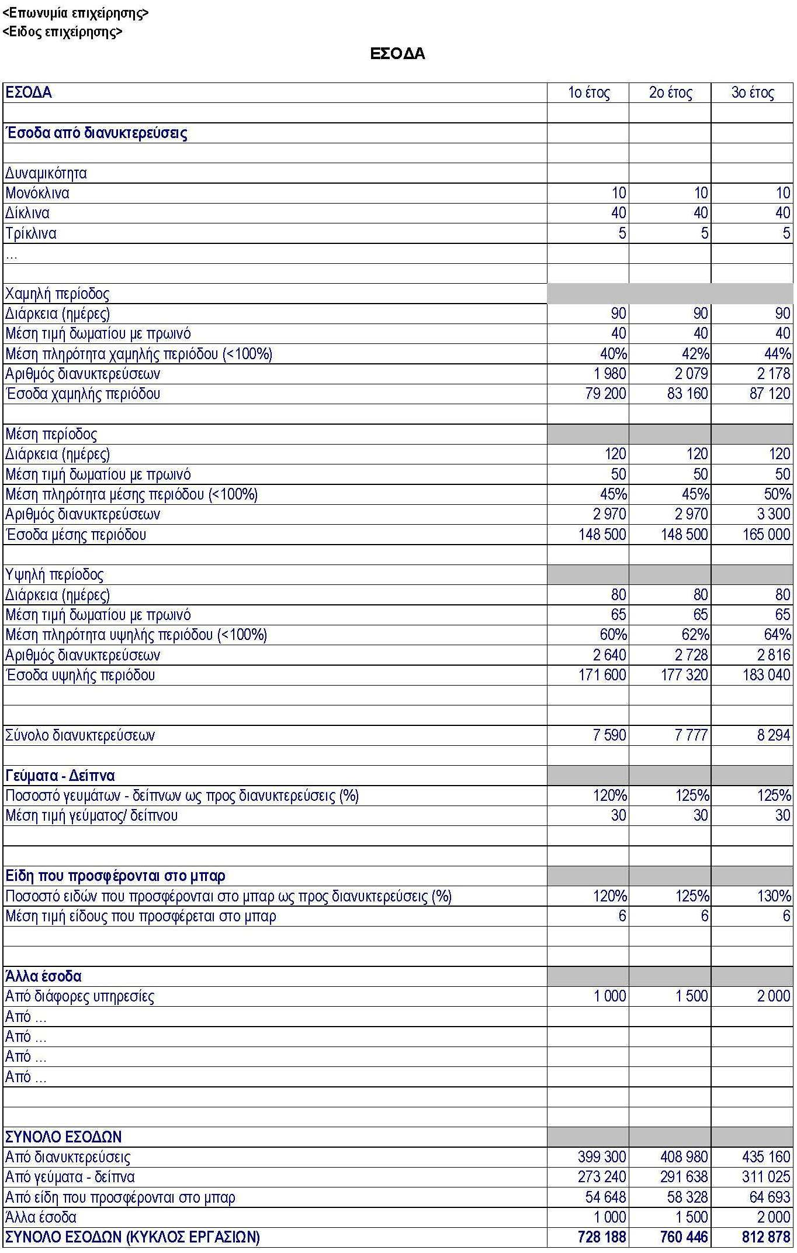
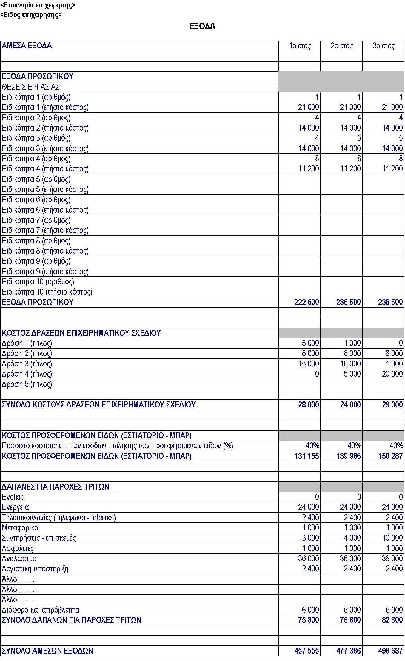

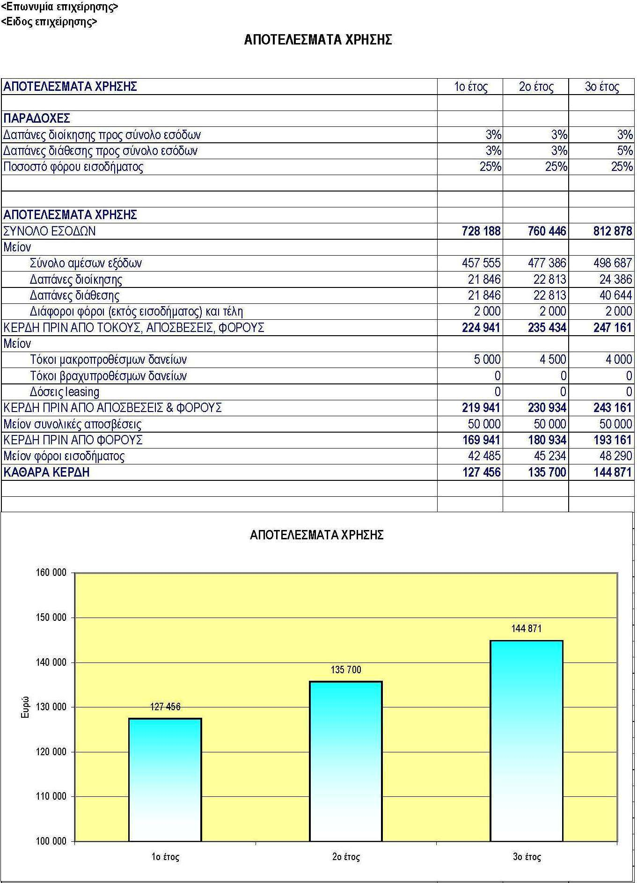
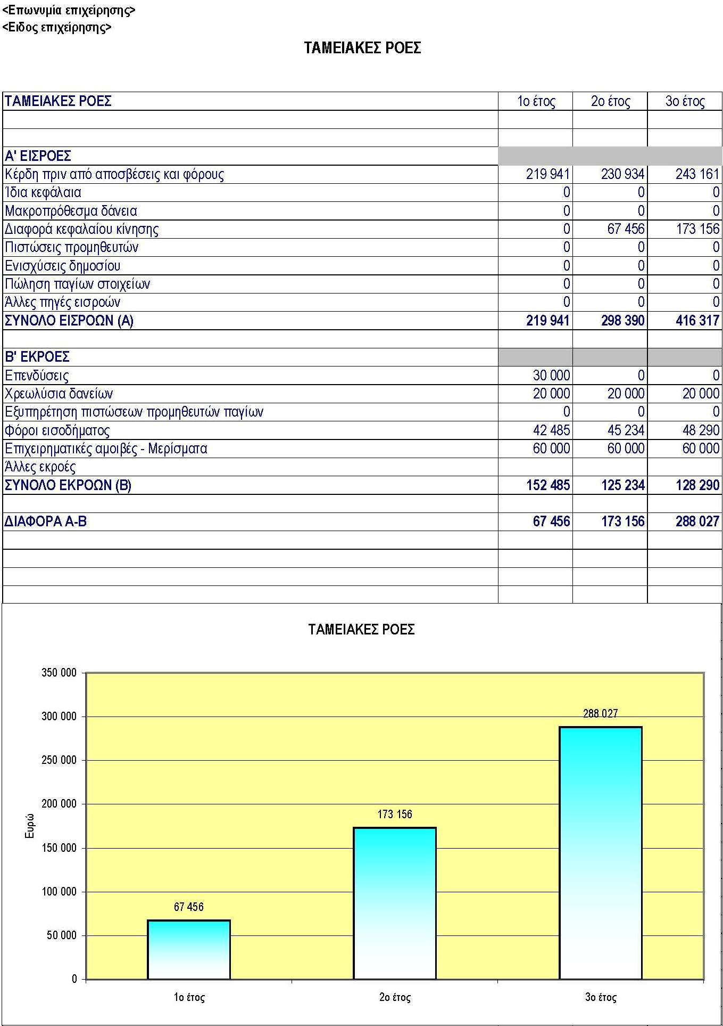

Joint Operational Programme “Black Sea Basin 2014-2020”
Technical Chamber of Greece - Eastern Macedonia Branch
Date of publishing 12 Dec 18

Joint Operational Programme Black Sea Basin 2014-2020 is co-financed by the European Union through the European Neighbourhood Instrument and by the participating countries: Armenia, Bulgaria, Georgia, Greece, Republic of Moldova, Romania, Turkey and Ukraine.

This publication has been produced with the financial assistance of the European Union. The contents of this publication are the sole responsibility of the Technical Chamber of Greece - Eastern Macedonia Branch and can in no way be taken to reflect the views of the European Union

Το κείμενο σε κόκκινο χρώμα παρέχει πληροφορίες σχετικά με το πραγματικό περιεχόμενο της παραγράφου

